

**ĐỀ CƯƠNG TUYÊN TRUYỀN**

**KẾT QUẢ KỲ HỌP BẤT THƯỜNG LẦN THỨ 9, QUỐC HỘI KHÓA XV**

**-----**

**A. BỐI CẢNH, NỘI DUNG CỦA KỲ HỌP**

**1. Bối cảnh**

Kỳ họp bất thường lần thứ 9, Quốc hội khóa XV diễn ra trong những ngày đầu Xuân Ất Tỵ năm 2025 với niềm tin và khí thế mới của Nhân dân đối sự phát triển đất nước. Đây là kỳ họp có ý nghĩa quan trọng, xem xét, quyết định nhiều vấn đề cấp bách của đất nước như thể chế hóa Nghị quyết 18-NQ/TW ngày 25/10/2017 của Ban Chấp hành Trung ương *về tiếp tục đổi mới, sắp xếp tổ chức bộ máy của hệ thống chính trị tinh gọn, hoạt động hiệu lực, hiệu quả,* tạo tiền đề về công tác tổ chức, cán bộ cho Đại hội đại biểu toàn quốc lần thứ XIV và Bầu cử đại biểu Quốc hội khóa XVI, Hội đồng nhân dân các cấp nhiệm kỳ 2026 -2031; đồng thời tháo gỡ những khó khăn, vướng mắc về thể chế, tạo đột phá mới, kiến tạo không gian mới phát triển kinh tế - xã hội của đất nước.

**2. Nội dung của Kỳ họp**

Quốc hội đã xem xét, thông qua **04** luật, **05** nghị quyết và tiến hành công tác nhân sự để thực hiện việc sắp xếp tổ chức bộ máy nhà nước; xem xét, thông qua **06** nghị quyết nhằm thúc đẩy phát triển kinh tế - xã hội của đất nước và các cơ chế, chính sách đặc thù, đặc biệt, cấp bách, cần thiết đối với một số dự án, công trình quan trọng. 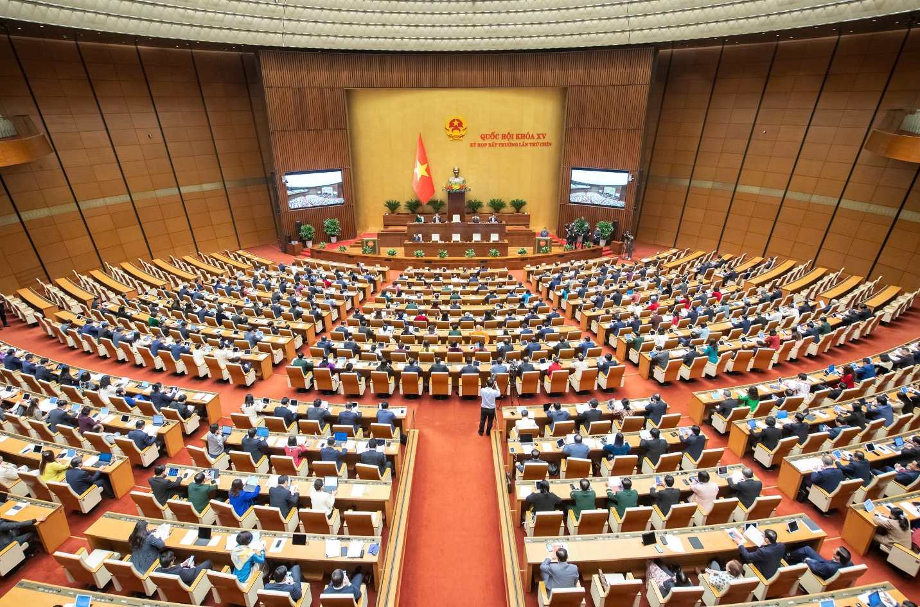

**B. KẾT QUẢ CỦA KỲ HỌP**

**I. VỀ CÁC LUẬT, NGHỊ QUYẾT VÀ CÔNG TÁC NHÂN SỰ ĐỂ THỰC HIỆN SẮP XẾP TỔ CHỨC BỘ MÁY NHÀ NƯỚC**

***1.* *Luật sửa đổi, bổ sung một số điều của Luật Tổ chức Quốc hội*** được ban hành nhằm kịp thời thể chế hóa chủ trương của Đảng về sắp xếp, tinh gọn tổ chức bộ máy, nâng cao hiệu lực, hiệu quả hoạt động của các cơ quan của Quốc hội và Văn phòng Quốc hội. Luật sửa đổi, bổ sung 21 điều và bãi bỏ 17 điều của Luật Tổ chức Quốc hội hiện hành, có hiệu lực thi hành từ ngày được Quốc hội thông qua (ngày 17/02/2025), tập trung vào việc phân định thẩm quyền của Quốc hội, Chính phủ và các cơ quan khác trong bộ máy nhà nước; thay đổi cách thức quy định về Hội đồng Dân tộc, các Ủy ban của Quốc hội và xác định rõ cơ cấu tổ chức của Hội đồng, Ủy ban bảo đảm thuận lợi cho việc tiếp tục thực hiện chủ trương sắp xếp, tinh gọn tổ chức bộ máy, hài hòa về cơ cấu tổ chức với chức năng, nhiệm vụ, quyền hạn của các cơ quan. Bên cạnh đó, Luật còn sửa đổi, bổ sung một số quy định liên quan đến hoạt động của Quốc hội, Ủy ban Thường vụ Quốc hội, các cơ quan của Quốc hội, cơ quan thuộc Ủy ban Thường vụ Quốc hội, Văn phòng Quốc hội, đại biểu Quốc hội và kỳ họp Quốc hội.

Ngay sau khi Luật được thông qua, Quốc hội đã thông qua Nghị quyết về việc tổ chức các cơ quan của Quốc hội; đồng thời, Ủy ban Thường vụ Quốc hội cũng đã ban hành Nghị quyết về nhiệm vụ, quyền hạn cụ thể và cơ cấu tổ chức của Hội đồng Dân tộc, các Ủy ban của Quốc hội có hiệu lực thi hành từ ngày 18/02/2025; đồng thời, ban hành các nghị quyết về số lượng và phê chuẩn danh sách thành viên các cơ quan của Quốc hội khóa XV, bảo đảm đồng bộ với quy định của Luật và tính thống nhất, liên tục, không làm gián đoạn hoạt động của các cơ quan.

***2.* *Luật Tổ chức Chính phủ (sửa đổi)*** được ban hành nhằm thể chế hóa kịp thời chủ trương, đường lối của Đảng về tiếp tục đổi mới tổ chức và hoạt động của Chính phủ; thực hiện chủ trương sắp xếp, tinh gọn tổ chức bộ máy của hệ thống chính trị và đẩy mạnh phân cấp, phân quyền; tạo cơ sở pháp lý quan trọng để “*tăng cường quyền tự chủ, tính chủ động, sáng tạo, tự chịu trách nhiệm của các cơ quan, đơn vị, địa phương gắn với nâng cao trách nhiệm giải trình của người đứng đầu, kiểm soát quyền lực chặt chẽ*”...

Luật gồm 05 chương, 32 điều (giảm 02 chương, 18 điều so với Luật hiện hành), có hiệu lực thi hành từ ngày 01/3/2025, quy định một số nội dung nổi bật như: *(i)* Xác định rõ cơ quan, tổ chức, cá nhân được phân quyền theo quy định tại các luật, nghị quyết của Quốc hội; *(ii)* Xác định rõ chủ thể phân cấp, chủ thể nhận phân cấp và trách nhiệm của các chủ thể này; cách thức thực hiện việc phân cấp; *(iii)* Xác định rõ chủ thể ủy quyền, chủ thể nhận ủy quyền và trách nhiệm của các chủ thể này; cách thức, nội dung, phạm vi, thời hạn ủy quyền và các điều kiện mang tính nguyên tắc trong việc thực hiện ủy quyền; *(iv)* Bổ sung quy định về trường hợp phân cấp, ủy quyền dẫn đến cần thay đổi trình tự, thủ tục, thẩm quyền để thực hiện nhiệm vụ, quyền hạn mà mình phân cấp, ủy quyền đang được quy định trong văn bản quy phạm pháp luật của cấp mình thì cơ quan, người phân cấp, ủy quyền sửa đổi, bổ sung ngay hoặc giao cấp dưới quy định; *(v)* Bổ sung quy định về nhiệm vụ, quyền hạn của Chính phủ trong trường hợp cần huy động các nguồn lực để triển khai các chương trình mục tiêu quốc gia, dự án quan trọng quốc gia và thẩm quyền của Thủ tướng Chính phủ trong việc quyết định áp dụng các biện pháp cấp bách trong trường hợp cần thiết vì lợi ích quốc gia, phòng, chống thiên tai, dịch bệnh, bảo đảm tính mạng, tài sản của Nhân dân...

***3.* *Luật Tổ chức chính quyền địa phương (sửa đổi)*** được ban hành để cụ thể hoá đầy đủ quy định của Hiến pháp năm 2013 và thể chế hoá các chủ trương, định hướng của Đảng nhằm tiếp tục đổi mới chính quyền địa phương theo hướng đẩy mạnh phân quyền giữa cơ quan nhà nước ở Trung ương với địa phương và giữa các cấp chính quyền địa phương, tổ chức bộ máy tinh gọn, hoạt động hiệu lực, hiệu quả, bảo đảm sự thống nhất, thông suốt của nền hành chính nhà nước từ Trung ương đến cơ sở. Luật gồm 07 chương, 50 điều (giảm 01 chương, 93 điều so với Luật hiện hành), có hiệu lực thi hành từ ngày 01/3/2025, sửa đổi, bổ sung nhiều nội dung cụ thể về phân định thẩm quyền, phân quyền, phân cấp, ủy quyền bảo đảm phù hợp với vai trò, tính chất của mỗi chủ thể, rõ ràng về điều kiện bảo đảm và cơ chế chịu trách nhiệm trong thực hiện phân quyền, phân cấp, ủy quyền; thể hiện các nhiệm vụ, quyền hạn cụ thể của chính quyền địa phương theo hướng khái quát, bảo đảm có sự phân biệt nhất định về phạm vi nhiệm vụ, quyền hạn của chính quyền địa phương ở từng cấp, tạo cơ sở cho việc tiếp tục quy định cụ thể các nhiệm vụ, quyền hạn của Hội đồng nhân dân, Ủy ban nhân dân các cấp trong từng lĩnh vực quản lý nhà nước trong các luật chuyên ngành, bảo đảm tính thống nhất của hệ thống pháp luật và tính khả thi, ổn định, lâu dài của Luật.

***4.* *Luật Ban hành văn bản quy phạm pháp luật (sửa đổ*i)**được ban hành nhằm kịp thời tháo gỡ những điểm nghẽn về thể chế, tiếp tục hoàn thiện khuôn khổ pháp lý cho việc xây dựng và vận hành hệ thống văn bản quy phạm pháp luật thống nhất, đồng bộ, minh bạch, khả thi, dễ tiếp cận, hiệu lực và hiệu quả, dễ áp dụng trên thực tế, khơi dậy mọi tiềm năng và nguồn lực, tạo động lực mới cho sự phát triển nhanh và bền vững của đất nước trong kỷ nguyên mới. Luật gồm 09 chương, 72 điều (giảm 08 chương, 101 điều so với Luật hiện hành), có hiệu lực thi hành từ ngày 01/4/2025, trong đó có một số đổi mới quan trọng như: *(i)* Tiếp tục bảo đảm sự lãnh đạo toàn diện, trực tiếp của Đảng Cộng sản Việt Nam; *(ii)* Lược giảm hình thức văn bản quy phạm pháp luật của Hội đồng nhân dân, Ủy ban nhân dân cấp xã; *(iii)* Bổ sung nghị quyết của Chính phủ là văn bản quy phạm pháp luật và thay đổi hình thức văn bản quy phạm pháp luật của Tổng Kiểm toán nhà nước từ quyết định sang thông tư; *(iv)* Chuyển thẩm quyền quyết định Chương trình lập pháp hằng năm của Quốc hội sang Ủy ban Thường vụ Quốc hội, tách quy trình xây dựng chính sách ra khỏi việc lập Chương trình lập pháp; *(v)* Đối với quy định về trình tự, thủ tục xây dựng, ban hành văn bản quy phạm pháp luật của Chính phủ, Thủ tướng Chính phủ, chính quyền địa phương giao Chính phủ quy định chi tiết; *(vi)* Về nguyên tắc các dự thảo luật, nghị quyết sẽ được xem xét, thông qua tại một kỳ họp; Chính phủ và các cơ quan trình dự án chịu trách nhiệm đến cùng với dự án do cơ quan mình trình; *(vii)* Bổ sung quy định về hướng dẫn áp dụng văn bản quy phạm pháp luật…

***5. Nghị quyết quy định về xử lý một số vấn đề liên quan đến sắp xếp tổ chức bộ máy nhà nước*** được ban hành nhằm thể chế hóa kịp thời chủ trương của Đảng và quan điểm chỉ đạo của cấp có thẩm quyền về sắp xếp, tinh gọn tổ chức bộ máy nhà nước, bảo đảm cơ sở pháp lý để toàn hệ thống các cơ quan nhà nước có thể tiếp tục hoạt động một cách liên tục, bình thường trong và sau quá trình thực hiện sắp xếp tổ chức bộ máy nhà nước, không để ngắt quãng công việc, không để khoảng trống về thời gian, địa bàn, lĩnh vực, hạn chế đến mức thấp nhất các tác động, ảnh hưởng tiêu cực đến các hoạt động bình thường của người dân, doanh nghiệp và xã hội. Nghị quyết gồm 15 điều, quy định những vấn đề mang tính nguyên tắc, phát sinh khi sắp xếp tổ chức bộ máy nhà nước như: việc thay đổi tên gọi của cơ quan, tổ chức, đơn vị; việc chuyển giao chức năng, nhiệm vụ, quyền hạn của cơ quan, chức danh có thẩm quyền, việc thực hiện thủ tục hành chính, việc sử dụng văn bản, giấy tờ, con dấu, các hoạt động thanh tra, tố tụng, thi hành án, trách nhiệm rà soát, xử lý văn bản, công khai thông tin...

Nghị quyết có hiệu lực thi hành từ ngày được Quốc hội thông qua (ngày 19/02/2025); được thực hiện đến hết ngày 28/02/2027, trừ quy định tại khoản 1 Điều 3, khoản 3 Điều 4 và khoản 3 Điều 11. Căn cứ tình hình thực tế, Chính phủ báo cáo Quốc hội xem xét, quyết định kéo dài thời gian thực hiện Nghị quyết nếu thấy cần thiết.

***6. Quốc hội đã xem xét, thông qua Nghị quyết về việc tổ chức các cơ quan của Quốc hội và Nghị quyết về số thành viên UBTVQH khóa XV***, theo đó:

- Tổ chức 08 cơ quan của Quốc hội, gồm: Hội đồng Dân tộc; Ủy ban Pháp luật và Tư pháp; Ủy ban Kinh tế và Tài chính; Ủy ban Quốc phòng, An ninh và Đối ngoại; Ủy ban Văn hóa và Xã hội; Ủy ban Khoa học, Công nghệ và Môi trường; Ủy ban Công tác đại biểu; Ủy ban Dân nguyện và Giám sát.

- Số lượng thành viên Ủy ban Thường vụ Quốc hội khóa XV có 19 thành viên, gồm: Chủ tịch Quốc hội, 06 Phó Chủ tịch Quốc hội và 12 Ủy viên.

***7.*** ***Quốc hội đã thông qua Nghị quyết về cơ cấu tổ chức của Chính phủ nhiệm kỳ Quốc hội khóa XV và Nghị quyết về cơ cấu số lượng thành viên Chính phủ nhiệm kỳ Quốc hội khóa XV*,** theo đó:

- Chính phủ nhiệm kỳ Quốc hội khóa XV có 14 bộ và 03 cơ quan ngang bộ, gồm: Bộ Quốc phòng; Bộ Công an; Bộ Ngoại giao; Bộ Nội vụ; Bộ Tư pháp; Bộ Tài chính; Bộ Công Thương; Bộ Nông nghiệp và Môi trường; Bộ Xây dựng; Bộ Văn hóa, Thể thao và Du lịch; Bộ Khoa học và Công nghệ; Bộ Giáo dục và Đào tạo; Bộ Y tế; Bộ Dân tộc và Tôn giáo; Ngân hàng Nhà nước Việt Nam; Thanh tra Chính phủ; Văn phòng Chính phủ.

- Cơ cấu số lượng thành viên Chính phủ nhiệm kỳ Quốc hội khóa XV có 25 thành viên, gồm: Thủ tướng Chính phủ; 07 Phó Thủ tướng Chính phủ; 14 Bộ trưởng và 03 Thủ trưởng cơ quan ngang bộ.

***8.*** Quốc hội đã bầu ông Vũ Hồng Thanh, nguyên Chủ nhiệm Ủy ban Kinh tế của Quốc hội và ông Lê Minh Hoan, nguyên Bộ trưởng Bộ Nông nghiệp và Phát triển nông thôn giữ chức Phó Chủ tịch Quốc hội nhiệm kỳ Quốc hội khóa XV. Quốc hội đã phê chuẩn đề nghị của Thủ tướng Chính phủ bổ nhiệm ông Mai Văn Chính, nguyên Trưởng Ban Dân vận Trung ương và ông Nguyễn Chí Dũng, nguyên Bộ trưởng Bộ Kế hoạch và Đầu tư giữ chức Phó Thủ tướng Chính phủ nhiệm kỳ 2021-2026. Đồng thời, Quốc hội cũng đã bầu 06 Chủ nhiệm Ủy ban của Quốc hội (trong đó, có 01 Chủ nhiệm Ủy ban đồng thời được bầu là Ủy viên Ủy ban Thường vụ Quốc hội khóa XV); phê chuẩn đề nghị của Thủ tướng Chính phủ bổ nhiệm 04 Bộ trưởng nhiệm kỳ 2021-2026. Bên cạnh đó, Quốc hội đã miễn nhiệm chức vụ Ủy viên Ủy ban Thường vụ Quốc hội khóa XV đối với 01 Ủy viên Ủy ban Thường vụ Quốc hội khóa XV, phê chuẩn việc miễn nhiệm chức vụ Bộ trưởng nhiệm kỳ 2021-2026 đối với 02 Bộ trưởng để nhận nhiệm vụ công tác khác.

Công tác nhân sự đã được thực hiện chặt chẽ, theo đúng quy định của Đảng, pháp luật của Nhà nước, được sự đồng thuận, thống nhất cao của các vị đại biểu Quốc hội.

**II. VỀ CÁC NGHỊ QUYẾT QUY ĐỊNH CƠ CHẾ, CHÍNH SÁCH ĐẶC BIỆT, ĐẶC THÙ, CÁC NỘI DUNG QUAN TRỌNG, CẤP BÁCH, CẦN THIẾT KHÁC**

**1.** Căn cứ kết quả đạt được của năm 2024, tình hình dự báo năm 2025 vàđề xuất của Chính phủ, Quốc hội đã thảo luận và thông qua ***Nghị quyết về bổ sung Kế hoạch phát triển kinh tế - xã hội năm 2025 với mục tiêu tăng trưởng đạt 8% trở lên***; trong đó, đã đề ra 05 nhóm nhiệm vụ, giải pháp chủ yếu để Chính phủ và các cơ quan liên quan thực hiện, bao gồm: *(i)* Đẩy mạnh hoàn thiện thể chế, pháp luật và nâng cao hiệu quả công tác tổ chức thi hành pháp luật; *(ii)* Tập trung nguồn lực hoàn thiện kết cấu hạ tầng chiến lược đồng bộ, hiện đại; khơi thông và sử dụng hiệu quả nguồn lực đầu tư công; *(iii)* Tập trung cải cách thủ tục hành chính, cải thiện môi trường đầu tư kinh doanh, tạo mọi điều kiện giải quyết nhanh các thủ tục đầu tư, các khó khăn, vướng mắc trong hoạt động đầu tư kinh doanh, khuyến khích đầu tư của mọi thành phần kinh tế; *(iv)* Đẩy mạnh và làm mới các động lực tăng trưởng truyền thống; *(v)* Thúc đẩy mạnh mẽ các động lực tăng trưởng mới, phát triển lực lượng sản xuất mới, tiên tiến...

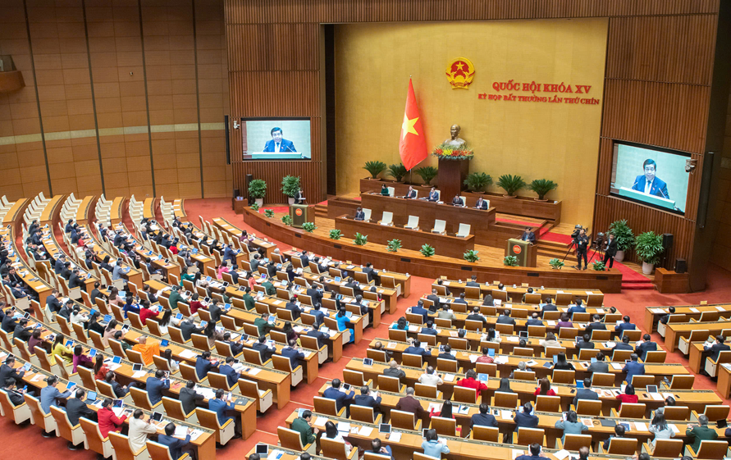

*Toàn cảnh hội trường phiên họp*

**2.** Quốc hội đã xem xét, thông qua ***Nghị quyết về thí điểm một số cơ chế, chính sách đặc biệt tạo đột phá phát triển khoa học, công nghệ, đổi mới sáng tạo và chuyển đổi số quốc gia*** nhằm khẩn trương thể chế hóa một số nhiệm vụ, giải pháp cấp bách trong Nghị quyết số 57-NQ/TW ngày 22/12/2024 của Bộ Chính trị về đột phá phát triển khoa học, công nghệ, đổi mới sáng tạo và chuyển đổi số quốc gia, nhằm giải phóng, khơi thông mọi nguồn lực để phát triển, góp phần đẩy nhanh tiến độ triển khai thực hiện các nhiệm vụ để đạt mục tiêu tăng trưởng GDP từ 8% trở lên trong năm 2025 và tăng trưởng hai con số trong giai đoạn 2026-2030.

Nghị quyết gồm 04 chương, 17 điều, có hiệu lực thi hành từ ngày Quốc hội thông qua (ngày 19/02/2025), quy định các cơ chế, chính sách đặc biệt về thành lập, điều hành doanh nghiệp từ kết quả nghiên cứu khoa học và phát triển công nghệ; chấp nhận rủi ro trong nghiên cứu khoa học và phát triển công nghệ; cấp kinh phí nghiên cứu khoa học và phát triển công nghệ theo cơ chế quỹ; khoán chi trong thực hiện nghiên cứu khoa học và phát triển công nghệ; ưu đãi thuế cho doanh nghiệp và cá nhân hoạt động khoa học và công nghệ; sử dụng ngân sách trung ương triển khai các nền tảng số dùng chung và chỉ định thầu các dự án chuyển đổi số; chính sách phát triển các tuyến cáp viễn thông kết nối quốc tế trên biển do doanh nghiệp viễn thông Việt Nam tham gia góp vốn hoặc là chủ đầu tư; thí điểm có kiểm soát dịch vụ viễn thông sử dụng công nghệ vệ tinh quỹ đạo tầm thấp; hỗ trợ tài chính xây dựng nhà máy đầu tiên để phục vụ nghiên cứu, đào tạo và sản xuất chip bán dẫn…

**3.** Quốc hội đã xem xét, thông qua ***Nghị quyết về chủ trương đầu tư Dự án đầu tư xây dựng tuyến đường sắt Lào Cai - Hà Nội - Hải Phòng*** để triển khai thực hiện các chủ trương, định hướng của Đảng, Nghị quyết, Kết luận của Ban Chấp hành Trung ương Đảng, Bộ Chính trị về đầu tư xây dựng tuyến đường sắt Lào Cai - Hà Nội - Hải Phòng; tạo tiền đề để phát triển công nghiệp đường sắt, công nghiệp hỗ trợ; tạo ra thị trường xây dựng với giá trị khoảng 4,4 tỷ USD, ước tính tạo ra khoảng 90.000 việc làm trong thời gian xây dựng và khoảng 2.500 việc làm lâu dài trong quá trình vận hành, khai thác; góp phần giảm tai nạn giao thông, ô nhiễm môi trường, ứng phó với biến đổi khí hậu và góp phần bảo đảm quốc phòng, an ninh.

Dự án có điểm đầu tại vị trí nối ray qua biên giới (tỉnh Lào Cai), điểm cuối tại ga Lạch Huyện (thành phố Hải Phòng); chiều dài tuyến chính khoảng 390,9 km; chiều dài các tuyến nhánh khoảng 27,9 km; đi qua địa phận 09 tỉnh, thành phố trực thuộc Trung ương gồm: Lào Cai, Yên Bái, Phú Thọ, Vĩnh Phúc, Thủ đô Hà Nội, Bắc Ninh, Hưng Yên, Hải Dương và Hải Phòng.

Sơ bộ tổng mức đầu tư của Dự án là 203.231 tỷ đồng; đầu tư mới toàn tuyến đường đơn, khổ 1.435 mm; vận chuyển chung hành khách, hàng hóa; tốc độ thiết kế 160 km/h đối với tuyến chính đoạn từ ga Lào Cai mới đến ga Nam Hải Phòng, tốc độ thiết kế 120 km/h đối với đoạn qua khu vực đầu mối thành phố Hà Nội, tốc độ thiết kế 80 km/h đối với các đoạn tuyến còn lại.

**4.** Quốc hội đã xem xét, thông qua ***Nghị quyết Thí điểm một số cơ chế, chính sách đặc thù, đặc biệt để phát triển mạng lưới đường sắt đô thị tại Thành phố Hà Nội, Thành phố Hồ Chí Minh*** để giải quyết “điểm nghẽn” về thể chế nhằm góp phần thực hiện mục tiêu đầu tư hoàn thành mạng lưới đường sắt đô thị tại hai thành phố, qua đó đáp ứng nhu cầu vận tải công cộng, góp phần tái cơ cấu các phương thức vận tải đô thị bền vững, hài hòa, hợp lý. Nghị quyết gồm 11 điều, trong đó có một số nội dung như: *(i)* Thủ tướng Chính phủ được quyết định mức tối đa bố trí cho mỗi thành phố từ kế hoạch đầu tư công trung hạn, hằng năm vốn ngân sách trung ương bổ sung có mục tiêu cho ngân sách địa phương, làm cơ sở quyết định đầu tư và thực hiện đầu tư các dự án; *(ii)* Dự án đường sắt đô thị, dự án đường sắt đô thị theo mô hình phát triển đô thị theo định hướng giao thông công cộng (sau đây gọi là TOD) được thực hiện ngay việc lập, thẩm định, quyết định đầu tư dự án mà không phải thực hiện thủ tục lập, thẩm định, quyết định chủ trương đầu tư và các thủ tục khác có liên quan đến quyết định chủ trương đầu tư theo quy định của pháp luật có liên quan; *(iii)* Căn cứ quy hoạch khu vực TOD được phê duyệt, Ủy ban nhân dân hai thành phố được quyết định việc chuyển nhượng chỉ tiêu sử dụng đất quy hoạch giữa các dự án, công trình trong khu vực TOD; *(iv)* Quy định về việc khai thác khoáng sản nhóm IV và khoáng sản làm vật liệu xây dựng thông thường thuộc khoáng sản nhóm III theo quy định của Luật Địa chất và khoáng sản; quy định về bãi đổ chất thải rắn xây dựng và tầng đất mặt của đất chuyên trồng lúa nước phục vụ các dự án đường sắt đô thị, công trình đường sắt đô thị thuộc dự án đường sắt đô thị theo mô hình TOD...

**5.** Quốc hội đã xem xét, thông qua ***Nghị quyết về một số cơ chế, chính sách đặc biệt đầu tư xây dựng Dự án điện hạt nhân Ninh Thuận*** để khẩn trương thể chế hóa một số nhiệm vụ, giải pháp triển khai xây dựng dự án điện hạt nhân Ninh Thuận nhằm bảo đảm an ninh năng lượng quốc gia, góp phần thực hiện mục tiêu tăng trưởng kinh tế 2 con số trong những năm tới, thực hiện mục tiêu phát thải ròng bằng 0 vào năm 2050.

Nghị quyết gồm 05 điều, quy định một số cơ chế, chính sách đặc biệt để đầu tư xây dựng Dự án điện hạt nhân Ninh Thuận và một số cơ chế, chính sách đặc biệt áp dụng cho tỉnh Ninh Thuận để thực hiện Dự án, cụ thể như: *(i)* Triển khai đồng thời việc đàm phán với đối tác song song với quá trình phê duyệt điều chỉnh chủ trương đầu tư và phê duyệt dự án đầu tư; *(ii)* Lựa chọn nhà đầu tư và nhà thầu; *(iii)* Áp dụng các quy chuẩn, tiêu chuẩn, quy phạm và hướng dẫn kỹ thuật do đối tác thực hiện đề xuất áp dụng; *(iv)* Giao Thủ tướng Chính phủ xem xét, quyết định việc cho phép áp dụng các định mức, đơn giá trên cơ sở đàm phán với đối tác thực hiện Dự án; *(v)* Chủ đầu tư không phải thực hiện thủ tục trình cơ quan đại diện chủ sở hữu nhà nước để thông qua, phê duyệt nội dung liên quan; *(vi)* Không phải thực hiện thủ tục chấp thuận chủ trương chuyển mục đích sử dụng rừng sang mục đích khác; *(vii)* Không phải thực hiện thủ tục điều chỉnh khu vực dự trữ khoáng sản quốc gia và thời gian dự trữ khoáng sản quốc gia, khu vực quy hoạch thăm dò, khai thác, chế biến và sử dụng các loại khoáng sản...

**6.** Ngoài ra, Quốc hội đã thống nhất thông qua ***Nghị quyết về chủ trương đầu tư bổ sung vốn điều lệ giai đoạn 2024 - 2026 của Công ty mẹ - Tổng công ty Đầu tư phát triển đường cao tốc Việt Nam; một số cơ chế, giải pháp cấp bách cần thiết để triển khai dự án cải tạo, sửa chữa, nâng cấp, xây mới Trụ sở làm việc cơ quan Chủ tịch nước.***

**C. ĐỊNH HƯỚNG CÔNG TÁC TUYÊN TRUYỀN**

**1**. Tập trung tuyên truyền làm rõ việc cần thiết tổ chức Kỳ họp bất thường lần thứ 9, Quốc hội khóa XV, đó là: kịp thời cụ thể hóa chủ trương, đường lối của Đảng về thực hiện sắp xếp, tinh gọn tổ chức bộ máy của hệ thống chính trị, bảo đảm các cơ quan, tổ chức, đơn vị sau sắp xếp, kiện toàn hoạt động tốt hơn, chất lượng hơn, giảm đầu mối trung gian, phân định rõ chức năng, nhiệm vụ, thẩm quyền của cơ quan theo hiến định; chuyển mạnh từ “tiền kiểm” sang “hậu kiểm”, gắn với tăng cường kiểm tra, giám sát và kiểm soát quyền lực. Khẳng định kỳ họp này, Quốc hội kịp thời tháo gỡ các khó khăn, vướng mắc, bất cập về thể chế, khơi thông các nguồn lực để thúc đẩy phát triển kinh tế - xã hội của đất nước bước vào kỷ nguyên mới của dân tộc.

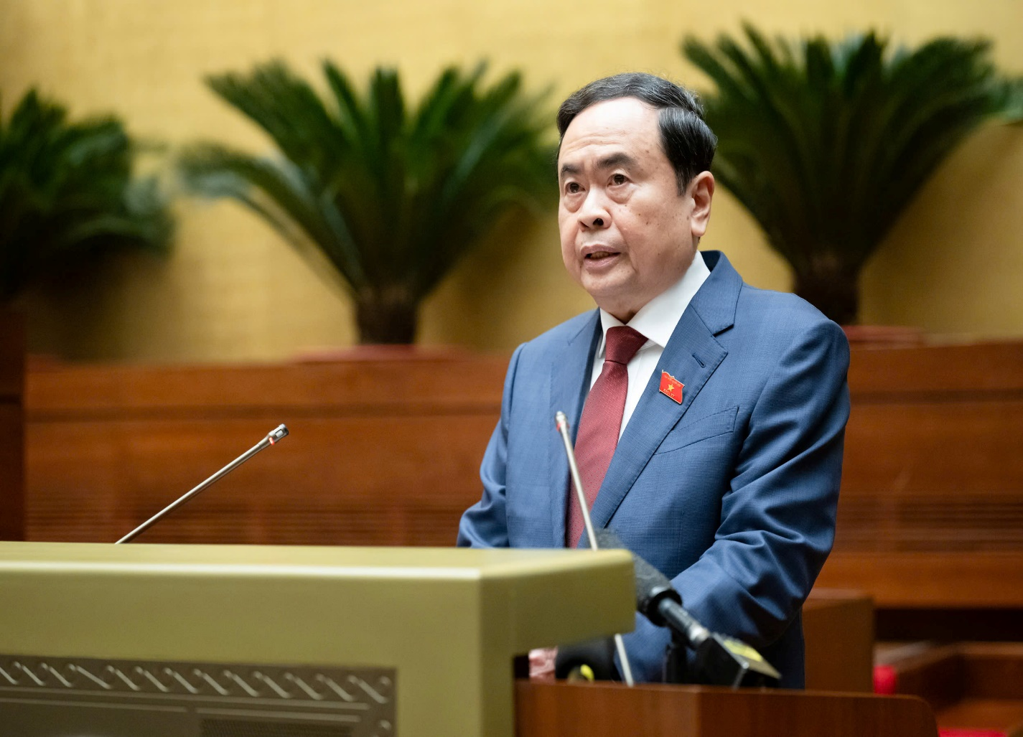

Ủy viên Bộ Chính trị, Chủ tịch Quốc hội Trần Thanh Mẫn

**2.** Tuyên truyền nêu bật ý nghĩa quan trọng, cấp thiết của các luật, nghị quyết được Quốc hội xem xét, thông qua nhằm giải quyết các vấn đề thực tiễn đặt ra, theo hướng đổi mới, hoàn thiện quy trình xây dựng pháp luật; hạn chế tối đa các quy trình, thủ tục không cần thiết; phát huy sự năng động, sáng tạo gắn với vai trò, trách nhiệm. Các luật được thông qua: Luật sửa đổi, bổ sung một số điều của Luật Tổ chức Quốc hội, Luật Tổ chức Chính phủ (sửa đổi); Luật Ban hành văn bản quy phạm pháp luật (sửa đổi); Nghị quyết về bổ sung Kế hoạch phát triển kinh tế - xã hội năm 2025 với mục tiêu tăng trưởng đạt 8% trở lên; Nghị quyết về thí điểm một số cơ chế, chính sách đặc biệt tạo đột phá phát triển khoa học, công nghệ, đổi mới sáng tạo và chuyển đổi số quốc gia; Nghị quyết Thí điểm một số cơ chế, chính sách đặc thù, đặc biệt để phát triển mạng lưới đường sắt đô thị tại Thành phố Hà Nội, Thành phố Hồ Chí Minh; Nghị quyết về một số cơ chế, chính sách đặc biệt đầu tư xây dựng Dự án điện hạt nhân Ninh Thuận,…

**3*.*** Tăng cường bảo vệ nền tảng tư tưởng của Đảng; đấu tranh, phản bác các quan điểm sai trái, xuyên tạc chủ trương, đường lối của Đảng, chính sách, pháp luật của Nhà nước; chủ động nắm diễn biến tình hình tư tưởng của Nhân dân trước các sự kiện chính trị của đất nước, nhất là những nội dung các luật, nghị quyết của Kỳ họp bất thường lần thứ 9 được Quốc hội thông qua, kịp thời định hướng dư luận xã hội.

**4.** Cổ vũ toàn Đảng, toàn dân và toàn quân phát huy tinh thần đại đoàn kết toàn dân tộc, vượt qua mọi khó khăn, thách thức, quyết tâm thực hiện thắng lợi các mục tiêu, nhiệm vụ của Đại hội XIII của Đảng, tạo động lực then chốt cho sự phát triển kinh tế - xã hội, đưa đất nước tiếp tục phát triển bền vững, chuẩn bị tổ chức Đại hội đảng bộ các cấp nhiệm kỳ 2025 - 2030, tiến tới Đại hội XIV của Đảng, kỷ niệm 50 năm Ngày giải phóng miền Nam, thống nhất đất nước (30/4/1975 - 30/4/2025), kỷ niệm 135 năm Ngày sinh Chủ tịch Hồ Chí Minh (19/5/1890 - 19/5/2025), 80 năm Ngày Cách mạng tháng Tám thành công (19/8/1945 -19/8/2025) và Quốc khánh nước cộng hòa xã hội chủ nghĩa Việt Nam (2/9/1945 - 2/9/2025) và Bầu cử đại biểu Quốc hội khóa XVI và Hội đồng nhân dân các cấp nhiệm kỳ 2026 - 2031.

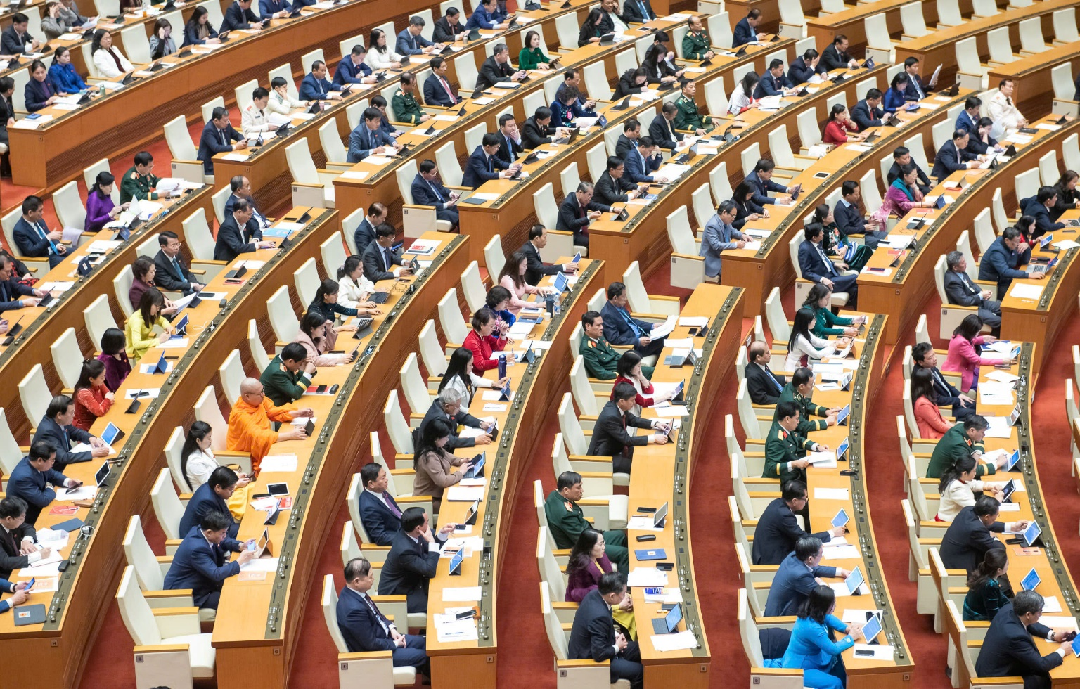

**Nguồn: BAN TUYÊN GIÁO VÀ DÂN VẬN TRUNG ƯƠNG - VĂN PHÒNG QUỐC HỘI**